**Torek, 12. 5. 2020**

Zapis v zvezek

**RAČUNANJE DELOV CELOTE**

Učenci bodo pri kuharskem krožku pekli pecivo. Učiteljica je na mizo postavila 15 jabolk. Učencem je povedala, da jih za pecivo potrebujejo . Koliko jabolk bodo porabili za pecivo?

|  |  |  |
| --- | --- | --- |
|  |  |  |
| Učiteljica je na mizo položila 15 jabolk. | Razdelila jih je na 5 enakih delov. En del predstavlja  vseh jabolk. V vsakem delu so tri jabolka. | Ker potrebujejo  jabolk, vzamejo 3 dele po tri jabolka, kar je skupaj devet jabolk. |

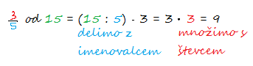

**Celoto** predstavlja 15 jabolk.

Narišimo še shemo, ki vam bo v pomoč.

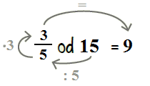

**Del neke količine izračunamo tako, da vrednost celote delimo z imenovalcem ulomka in nato dobljeni količnik pomnožimo s števcem ulomka.**

 **od 15 = 9, ker je (15 : 5) · 3 = 3 ∙ 3 = 9**

Odgovor: Za pecivo bodo porabili 9 jabolk.

**Odpri SDZ na strani 84. Preberi nalogo.**

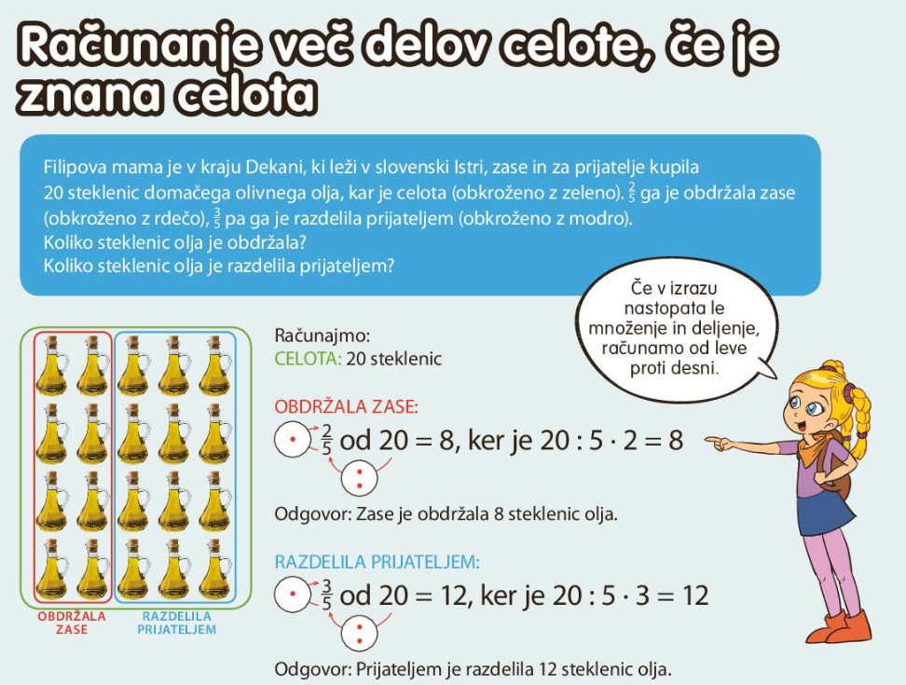

Celota – vseh 20 steklenic je obkroženo zeleno. Dve petini (dva stolpca od petih) sta obkrožena rdeče in tri petine (trije stolpci od petih) so obkroženi modro.

Ob sliki si oglej izračun: najprej delimo celoto z imenovalcem, 20: 5 , da dobimo en del celote (konkretno eno petino) to je 4 in potem pomnožimo s števcem, 4 ꞏ 2 = 8 . Takoj zraven zapišemo preizkus in ga tudi izračunamo. Upoštevaj Zalin nasvet: računamo po vrsti.

**Reševanje vaj:**

* **SDZ, stran 83, 1. in 2. naloga**

Prvi primer:

3

4 od 16 = 12, ker je 16 : 4 ꞏ 3 = 12

* **Dodatni zvezek, stran 46, 4. naloga**

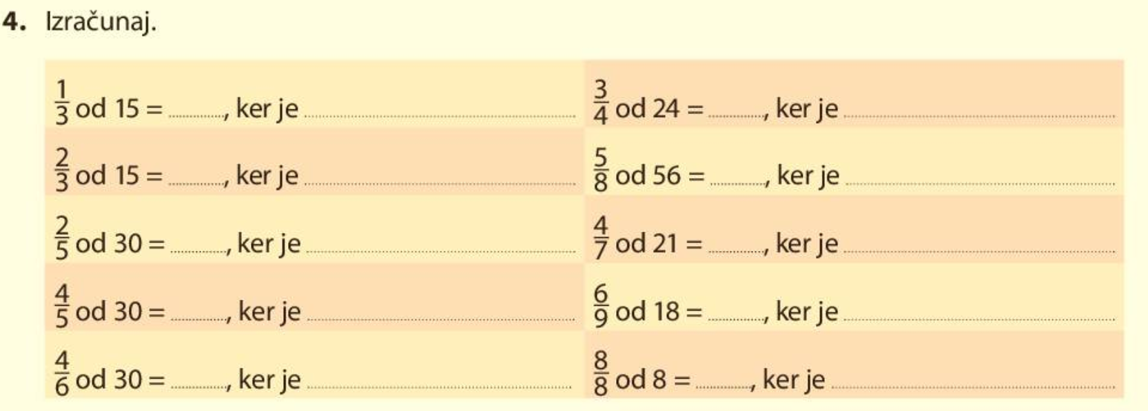

Rešitve:

